РАЗВИВАЕМ МЫШЛЕНИЕ
Мышление - это процесс познания человеком действительности с помощью мыслительных процессов - анализа, синтеза, суждений и т.п.
Выделяют три вида мышления:
- наглядно-действенное (познание с помощью манипулирования предметами (игрушками);
- наглядно-образное (познание с помощью представлений предметов, явлений);
- словесно-логическое (познание с помощью понятий, слов, рассуждений).
Наглядно-действенное мышление особенно интенсивно развивается у ребёнка с 3-4 лет. Он постигает свойства предметов, учится оперировать предметами, устанавливать отношения между ними и решать самые разные практические задачи.
На основании наглядно-действенного мышления формируется и более сложная форма мышления - наглядно-образное. Оно характеризуется тем, что ребёнок уже может решать задачи на основе представлений, без применения практических действий. Это позволяет ребёнку, например, использовать схематические изображения или считать в уме.
К шести-семи годам начинается более интенсивное формирование словесно - логического мышления, которое связано с использованием и преобразованием понятий.
Все виды мышления тесно связаны между собой.

КОРРЕКЦИОННЫЕ И РАЗВИВАЮЩИЕ УПРАЖНЕНИЯ НА МЫШЛЕНИЕ

1. Упражнение на развитие мыслительной операции: "Сравнение предметов"
Для сравнения предложите ребёнку следующие пары слов:
- МУХА И БАБОЧКА
- ДОМ И ИЗБУШКА
- СТОЛ И СТУЛЬЯ
- КНИГА И ТЕТРАДЬ
- ВОДА И МОЛОКО
- ТОПОР И МОЛОТОК
- ПИАНИНО И СКРИПКА
- ШАЛОСТЬ И ДРАКА
- ЩЕКОТАТЬ И ГЛАДИТЬ
- ГОРОД И ДЕРЕВНЯ
Ребёнок должен представлять себе то, что он будет сравнивать. Задайте ему вопросы: "Ты видел муху? А бабочку?" После таких коротких вопросов о каждом слове из пары ребёнку предлагается их сравнить. Снова задайте вопросы: "Похожи муха и бабочка или нет? Чем они похожи? А чем отличаются друг от друга?"
Проанализируйте ответы ребёнка. Сколько пар слов он удачно сравнил? Что для ребёнка легче: искать сходства или различия?
Обычно дети затрудняются в нахождении сходства.
Ребёнок 6-7 лет должен правильно производить сравнение: выделять и черты сходства, и черты различия, но не по случайным, несущественным признакам (например, молоток и топор лежат в сарае), а по главным признакам.

2. Упражнение на развитие скорости мышления: "Оканчивание слов"
Предложите ребёнку поиграть в такую игру: вы будете начинать слово, произнося первый слог, а он - его заканчивать. "Отгадай, что я хочу сказать! По...", - так вы начинаете игру.
Всего предлагается 10 слогов: 1) по, 2) на, 3) за, 4) ми, 5) му, 6) до, 7) че, 8) пры, 9) ку, 10) зо.
Если ребёнок легко и быстро справляется с заданием, предложите ему придумывать (отгадывать) не одно слово, а столько, сколько он сможет. Например, по-лёт, по-кой, по-лестнице и т.д.
Фиксируйте не только правильность ответов, но и время, которое является показателем скорости мыслительных процессов, сообразительности, речевой активности.

3. Упражнение: "Соотношение понятий"
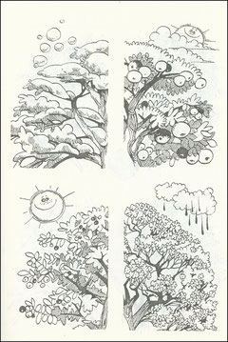
Изготовьте картинки, на которых было бы четыре стадии развития ветки - от голой зимой до усыпанной ягодами осенью.
Разложите перед ребёнком эти картинки в произвольном порядке и попросите его определить порядок размещения картинок по смыслу.
Если для ребёнка это задание является трудным, начните с более лёгкого: пять кружков, увеличивающихся на каждой картинке по размеру.
Или ещё вариант: пять квадратиков, которые следует разместить в обратном порядке - от самого большого до самого маленького.
По аналогии придумайте ещё упражнения, которые развивают у ребёнка умение соотносить понятия, образовывать аналогии.
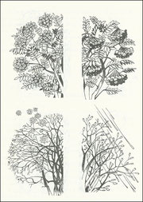

4. Упражнение на развитие наглядно-действенного мышления
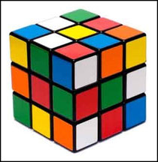
Используется кубик Рубика. Предполагается, что ребёнок с ним знаком.
Ребёнку предлагают разные по степени сложности задания, которые необходимо выполнить в короткое время.
Задание 1. На любой грани кубика собрать столбец или строку из трёх квадратов одного цвета.
Задание 2. На любой из граней кубика собрать 2 столбца или 2 строки из квадратов одного цвета.
Задание 3. Собрать полностью одну грань кубика из квадратов одного цвета, т.е. полный одноцветный квадрат, включающий в себя 9 малых квадратиков.
Задание 4. Собрать полностью одну грань определённого цвета и к ней ещё одну строку или один столбец из трёх малых квадратиков на другой грани кубика.
Задание 5. Собрать полностью одну грань кубика и в дополнение к ней ещё два столбца или две строки того же цвета на какой-либо другой грани кубика.
Задание 6. Собрать полностью две грани кубика одного цвета.
Задание 7. Собрать полностью две грани кубика одного цвета и, кроме того, один столбец или одну строку того же цвета на третей грани кубика.
Задание 8. Собрать полностью две грани кубика и к ним ещё две строки или два столбца такого же цвета на третьей грани кубика.
Задание 9. Собрать полностью все три грани кубика одного цвета.
Если ребёнок справляется со всеми заданиями, то его наглядно-действенное мышление считается высоко развитым.

5. Упражнения на развитие мыслительных процессов обобщения, отвлечения, выделения существенных признаков
5.1. "Найди лишнее слово"
Читаете ребёнку серию слов. Каждая серия состоит из 4 слов. 3 слова в каждой серии являются однородными и могут быть объединены по общему для них признаку, а одно слово отличается от них и должно быть исключено.
Предложите ребёнку определить слово, которое является "лишним".
- СТАРЫЙ, ДРЯХЛЫЙ, МАЛЕНЬКИЙ, ВЕТХИЙ
- ХРАБРЫЙ, ЗЛОЙ, СМЕЛЫЙ, ОТВАЖНЫЙ
- ЯБЛОКО, СЛИВА, ОГУРЕЦ, ГРУША
- МОЛОКО, ТВОРОГ, СМЕТАНА, ХЛЕБ
- ЧАС, МИНУТА, ЛЕТО, СЕКУНДА
- ЛОЖКА, ТАРЕЛКА, КАСТРЮЛЯ, СУМКА
- ПЛАТЬЕ, СВИТЕР, ШАПКА, РУБАШКА
- МЫЛО, МЕТЛА, ПАСТА ЗУБНАЯ, ШАМПУНЬ
- БЕРЁЗА, ДУБ, СОСНА, ЗЕМЛЯНИКА
- КНИГА, ТЕЛЕВИЗОР, РАДИО, МАГНИТОФОН
5.2 "Найди лишнюю картинку"
Подберите серию картинок, среди которых каждые три картинки можно объединить в группу по общему признаку, а четвёртая - лишняя.
Разложите перед ребёнком первые четыре картинки и предложите одну лишнюю убрать. Спросите: "Почему ты так думаешь? Чем похожи те картинки, которые ты оставил?"
Отметьте, выделяет ли ребёнок существенные признаки, правильно ли группирует предметы.
Если вы видите, что ребёнку трудно дается эта операция, то продолжайте терпеливо заниматься с ним, подбирая другие серии подобных картинок. Помимо картинок можно использовать и предметы. Главное, заинтересовать ребёнка игровой формой задания.
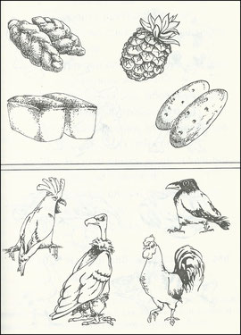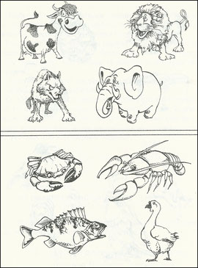

6. Упражнение на развитие гибкости ума
Предложите ребёнку называть как можно больше слов, обозначающих какое-либо понятие.
- Назови слова, обозначающие деревья (берёза, сосна, ель, кедр, рябина...).
- Назови слова, относящиеся к спорту (футбол, хоккей...).
- Назови слова, обозначающие зверей.
- Назови слова, обозначающие домашних животных.
- Назови слова, обозначающие наземный транспорт.
- Назови слова, обозначающие воздушный транспорт.
- Назови слова, обозначающие водный транспорт.
- Назови слова, относящиеся к искусству.
- Назови слова, обозначающие овощи.
- Назови слова, обозначающие фрукты.

7. Упражнения на развитие словесно-логического мышления
7.1 "Определи понятие"
Ребёнку предлагаются следующие наборы слов:
- Велосипед, кнопка, книжка, плащ, перья, друг, двигаться, объединять, бить, тупой.
- Самолёт, гвоздь, газета, зонтик, мех, герой, качаться, соединять,кусать, острый.
- Автомобиль, шуруп, журнал, сапоги, чешуя, трус, бежать, связывать, щипать, колючий.
- Автобус, скрепка, письмо, шляпа, пух, ябеда, вертеться, складывать, толкать, режущий.
- Мотоцикл, прищепка, афиша, ботинки, шкура, враг, спотыкаться, собирать, ударять, шершавый.
Попросите ребёнка представить себе человека, который не знает значения ни одного из этих слов. Далее вы говорите: "Постарайся объяснить этому человеку, что означает каждое слово, например, слово "велосипед". Как бы ты объяснил это?"
Перед тем, как ребёнок попытается дать определение слову, убедитесь в том, что он понимает его. Это можно сделать с помощью вопроса: "Знаешь ли ты это слово?", или: "Понимаешь ли ты смысл этого слова?"
Помогайте ребёнку давать определения каждого слова, задавайте наводящие вопросы, но всегда сначала дайте ему возможность ответить самому.
7.2 "Найди похожее слово"
Используется тот же набор слов.
Прочитайте ребёнку первое слово из первого ряда - "велосипед", и попросите из следующих рядов выбрать слово, подходящее к нему по смыслу (составляющее с данным словом единую группу, определяемую одним понятием). Каждый последующий набор слов медленно зачитывается ребёнку с интервалом между каждым произносимым словом в 1 секунду. Во время прослушивания ряда ребёнок указывает то слово из этого ряда, которое по смыслу подходит к услышанному. Например, если он ранее услышал слово "велосипед", то из второго ряда выбирает слово "самолёт", составляющее с первым понятие "виды транспорта" или "средства передвижения". Далее последовательно из следующих наборов он выбирает слова "автомобиль", "автобус" и "мотоцикл".
Если ребёнок не смог отыскать нужное слово с первого раза, то прочтите ему этот ряд ещё раз, но в несколько более быстром темпе. Если же ребёнок делает неправильные выборы, объясните ему ещё раз задание и приведите более простые примеры.
Как только для поиска нужных слов ребёнку прочитаны все четыре ряда, переходите ко второму слову первого ряда и повторяйте эту процедуру до тех пор, пока ребёнок не предпримет попытки отыскать все слова из последующих рядов, подходящих ко всем словам из первого ряда.
Для дальнейшего совершенствования словесно-логического мышления у ребёнка придумайте аналогичные ряды слов.

